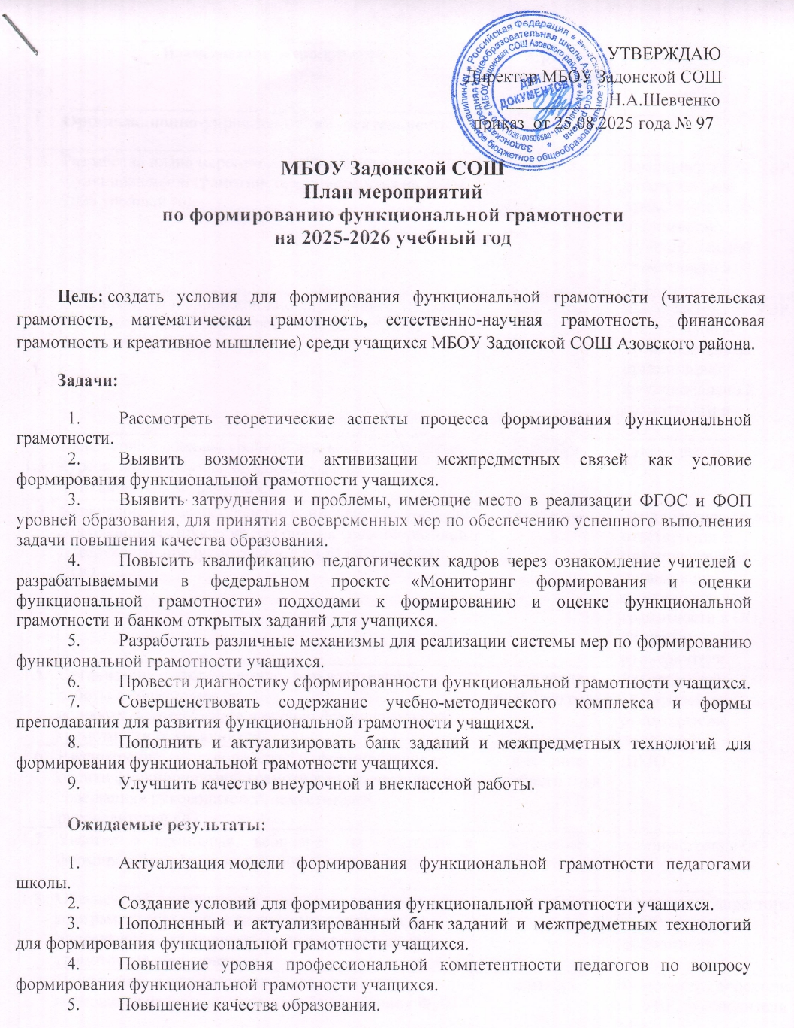
№ п/п | Наименование мероприятия | Сроки  реализации | Ответственные
1 | Организационно-управленческая деятельность
1.1. | Разработка плана мероприятий по повышению функциональной грамотности обучающихся на 2025-2026 учебный год | сентябрь | Замдиректора по УВР, ответственный представитель за организацию функциональной грамотности в  ОО
1.2. | Актуализация информационно-справочного раздела  «Функциональная грамотность» на сайте МБОУ Задонской СОШ | сентябрь-  октябрь | Замдиректора по УВР, ответственный представитель за организацию функционально й грамотности в  ОО
1.3. | Включение в план внеурочной деятельности учебных курсов, направленных на формирование функциональной грамотности | сентябрь | Руководитель  ОО
1.4. | Включение в график оценочных процедур на учебный год оценочных процедур для оценки функциональной грамотности, предусмотренные ФОП ООО и ФОП COO | сентябрь | Замдиректора по УВР,  ответственный представитель за организацию функциональной грамотности в ОО, классные  руководители.
1.5. | Организация информационно- разъяснительной работы с родителями по  вопросам формирования и оценки функциональной грамотности обучающихся | в течение учебного года | Руководитель  ОО, классные руководители.
1.6. | Рассмотрение вопросов формирования и оценки функциональной грамотности обучающихся на совещаниях руководителей, заместителей руководителей ОО | в течение учебного года | ШМО
1.7. | Участие в семинарах, вебинарах по подходам к формированию функциональной грамотности | в течение учебного года | Администрация ОО
1.8. | Обеспечение возможности включения в рабочие программы обучения и воспитания элементов, направленных на формирование функциональной грамотности обучающихся | сентябрь | Заместитель директора по ВР, учителя- предметники
1.9 | Пополнение и актуализация банка оценочных материалов на основе открытого банка заданий ФИПИ | сентябрь | Заместитель директора по УВР, руководители МО
2 | Работа с педагогами и учащимися
2.1. | Внедрение в учебный процесс практико- ориентированных заданий для оценки функциональной грамотности | в течение учебного года | Администрация  ОО, учителя предметники, классные  руководители.
2.2 | Использование в образовательной деятельности методических ресурсов, рекомендуемых Министерством просвещения Российской Федерации | в течение учебного года | Заместитель директора по УВР, педагоги, учащиеся
2.3. | Педагогический совет «Оценивание функциональной грамотности» | сентябрь | Заместитель директора по УВР
2.4 | Участие в обсуждении  результатов региональных диагностических работ на заседаниях районных МО | август, май | Учителя-  предметники
2.5 | Участие обучающихся в мероприятиях по финансовой грамотности:  онлайн- уроки;  олимпиада по финансовой грамотности  неделя финансовой грамотности | по  региональному и  всероссийскому плану | Учителя- предметники
2.6 | Анализ выполнения заданий BПP и ГИА в содержании которых есть элементы функциональной  грамотности | на заседаниях ШМО | Руководители ШМО
2.7 | Проведение внеклассных мероприятий, направленных на формирование функциональной грамотности | в течение учебного года | Руководители ШМО
2.8 | Проведение школьной олимпиады по функциональной грамотности учащихся | ноябрь–февраль | Заместитель директора по УВР
2.9 | Организация работы по повышению квалификации учителей по вопросам формирования функциональной грамотности учащихся | в течение учебного года | Заместитель директора по УВР
3 | Рефлексивно-оценочная деятельность
3.1 | Анализ качества результатов учеников на всероссийских проверочных работах | май | Заместитель директора по УВР
3.2 | Анализ результатов учащихся на внешних оценочных процедурах по функциональной грамотности | май | Заместитель директора по УВР
3.3 | Анализ реализации плана работы, обобщение опыта | июнь | Заместитель директора по УВР, руководители МО

